Страница «ПРОДУКЦИЯ»

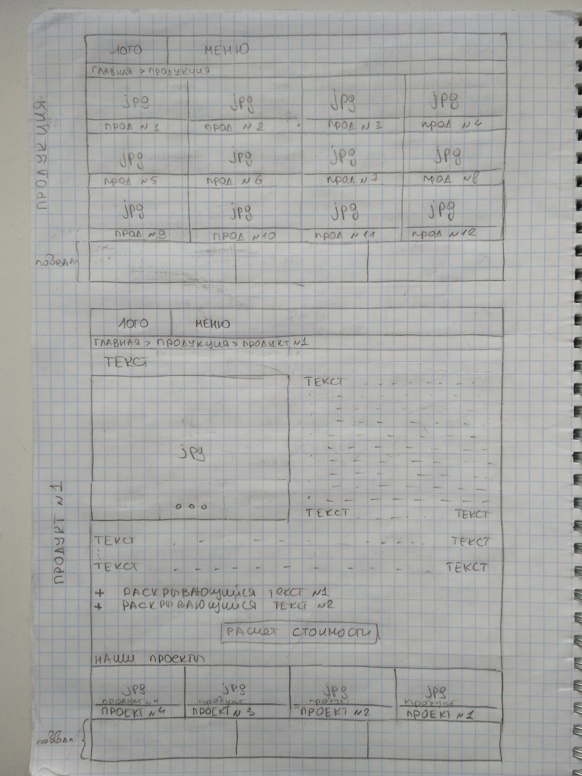

Наполнение страницы: сверху вниз.

Меню.

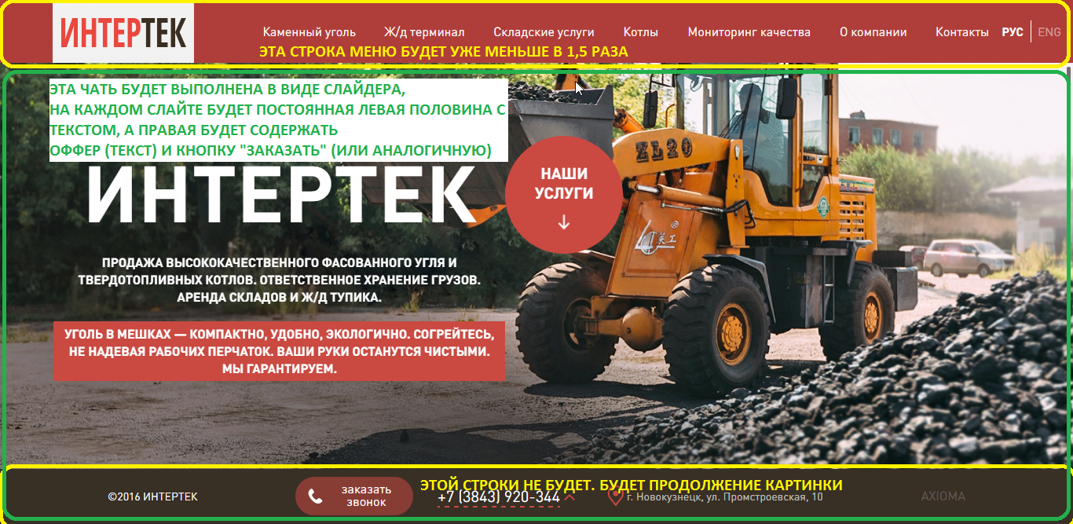

Хлебные крошки. С Сайта <http://vsoprofil.ru/produkt/skladskie-zdanija>



Основное тело страницы. Идея с сайта: <http://vsoprofil.ru/produkt.html>. С той только разницей, что мы не оставляем пробелы между каждой рубрикой.

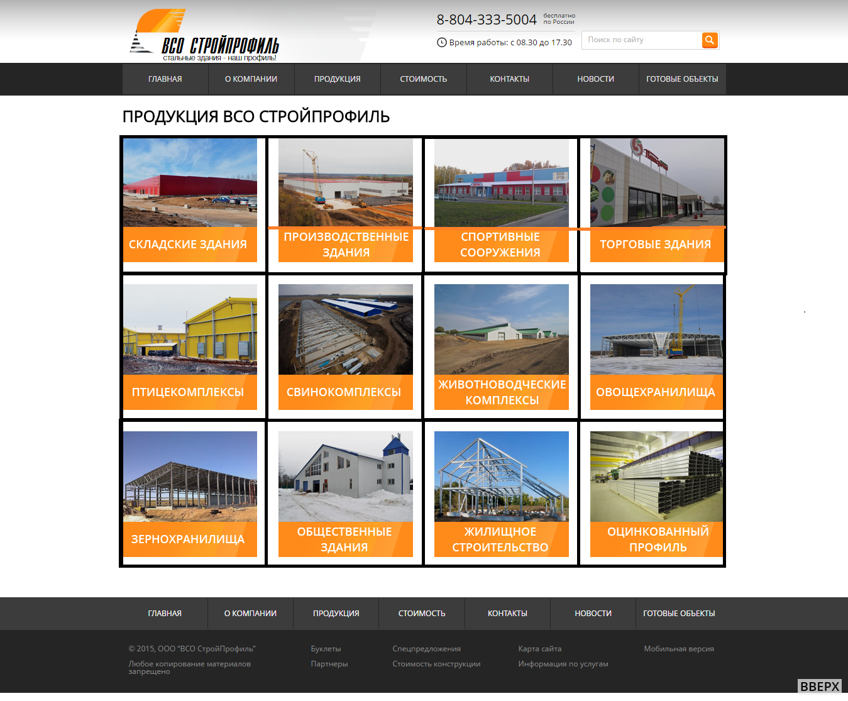

Подвал с сайта <http://tvoy-angar.ru/>

